2023. május 15-én, hétfőn
19.45-kor a Díszteremben

NEM AKAROK
Nemes Nagy 100

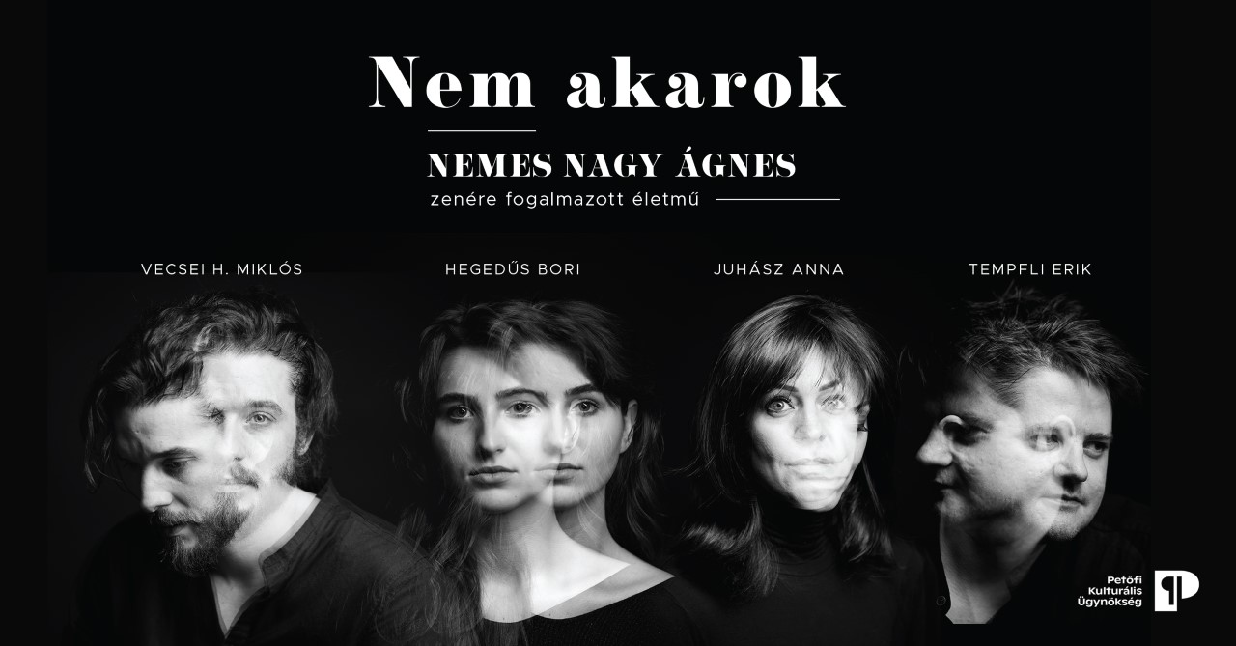

A tavaly születésének centenáriumát ünneplő Nemes Nagy Ágnes Kossuth-díjas költő életét és munkásságát bemutató koncertszínházi előadást fogadjuk be. Rendezője és szereplője Vecsei H. Miklós színművész, zeneszerzője Tempfli Erik Artisjus-díjas zongorista, énekese a Nemes Nagy Ágnest megszemélyesítő Hegedűs Bori, narrátora és szerkesztője Juhász Anna irodalmár.

Minden érdeklődőt szeretettel hívunk és várunk!

